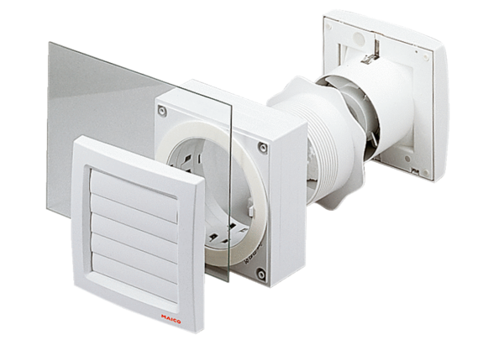Okenní montážní sada FE 100 APObsah dodávky: 1 kusSortiment: A
Typové číslo: 0093.1024Výrobce: MAICO

